**MÔN TOÁN 6**

**\* HƯỚNG DẪN HỌC SINH TỰ HỌC TUẦN 11**

**CHƯƠNG 2 : SỐ NGUYÊN**

**BÀI 1: SỐ NGUYÊN ÂM VÀ TẬP HỢP CÁC SỐ NGUYÊN**

**PHẦN 1: PHIẾU HƯỚNG DẪN HỌC SINH TỰ HỌC**

|  |  |
| --- | --- |
| **NỘI DUNG** | **GHI CHÚ** |
| **Tên bài học/ chủ đề - Khối lớp** | **BÀI 1: SỐ NGUYÊN ÂM VÀ TẬP HỢP CÁC SỐ NGUYÊN** |
| **1.Đặt vấn đề, đọc thông tin SGK và trả lời câu hỏi** | Câu hỏi: 1/Quan sát nhiệt kế đọc các số chỉ nhiệt độ(độC) trên mực số 0 và dưới mực số 0? Nhận biết cách đọc , cách viết số nguyên âm?  2/ Tập hợp số nguyên bao gồm những số nào?  3/ Biểu diễn số nguyên trên trục số?  4/ Thế nào là hai số đối nhau? |
| **2. Nội dung bài** | 1/ Làm quen với số nguyên âm.  -HS trả lời câu hỏi 1 .Nhận biết số nguyên âm.  - Số nguyên âm được ghi như sau: −1; − 2; − 3;…và được đọc là âm một, âm hai, âm ba,…hoặc là trừ một, trừ hai, trừ ba,…  2/Tập hợp số nguyên.  -HS đọc SGK trả lời câu hỏi 2  -Tập hợp gồm các số nguyên âm, số 0 và các số nguyên dương được gọi là **tập hợp số nguyên.** Kí hiệu là **Z .**  Z = $\left\{…;−3;−2;−1;0;1;2;… \right\}$ 3/ Biểu diễn số nguyên trên trục số.    4/ Số đối của một số nguyên.  -Hai số nguyên trên trục số nằm ở hai phía của điểm 0 và cách đều điểm 0 được gọi là **hai số đối nhau.** |
| **3. Luyện tập** | Ví dụ1: −4°C đọc là âm 4 độ C  −10 °C đọc là âm 10 độ C  −23 °C đọc là âm 23 độ C  Ví dụ 2: -9 ∈Z ; 3∈Z ; 0 ∈Z  Bài tập: Tìm số đối của mỗi số sau: 5; − 4; − 10; 2 020:  Giải: -5 là số đối của 5, 4 là số đối của −4.  10 là số đối của −10, −2 020 là số đối của 2 020. |

**PHẦN 2:TÀI LIỆU HỌC TẬP.**

**CHƯƠNG 2 : SỐ NGUYÊN**

**BÀI 1: SỐ NGUYÊN ÂM VÀ TẬP HỢP CÁC SỐ NGUYÊN**

**1.Làm quen với số nguyên âm.**

* Số nguyên âm được ghi như sau: −1; − 2; − 3;…và được đọc là âm một, âm hai, âm ba,…hoặc là trừ một, trừ hai, trừ ba,…

*Ví dụ 1: −4°C đọc là âm 4 độ C

−10 °C đọc là âm 10 độ C

−23 °C đọc là âm 23 độ C

**2) Tập hợp số nguyên.**

* Tập hợp gồm các số nguyên âm, số 0 và các số nguyên dương được gọi là **tập hợp số nguyên.** Kí hiệu là **Z .**

Z = $\left\{…;−3;−2;−1;0;1;2;3… \right\}$

Số 0 không phải là số nguyên âm và cũng không phải là số nguyên dương.

+ Ví dụ 2: -9 ∈Z ; 3∈Z ; 0 ∈Z

**3) Biểu diễn số nguyên trên trục số**



+ Điểm 0 (không) được gọi là *điểm gốc* của trục số.

+ Điểm biểu diễn số nguyên a trên trục số gọi là điểm a.

**4) Số đối của một số nguyên.**

**\***Hai số nguyên trên trục số nằm ở hai phía của điểm 0 và cách đều điểm 0 được gọi là hai số đối nhau**.**

***Ví dụ3: 6 là số đối của − 6, − 6 là số đối của 6.***

***4 là số đối của − 4, − 4 là số đối của 4.***

*Chú ý : Học SGK/54

**Bài tập**: Tìm số đối của mỗi số sau: 5; − 4; − 10; 2 020:

Giải: -5 là số đối của 5, 4 là số đối của −4.

10 là số đối của −10, −2 020 là số đối của 2 020.

**PHẦN 3: BÀI TẬP**

**Bài 1**: Các phát biểu sau đây đúng hay sai?

a) 9 ∈ N; d) 0 ∈ Z;

b) -6 ∈ N; e) 5 ∈ Z;

c) - 3 ∈ Z; g) 20 ∈ N.

**Bài 2**: Tìm số đối của các số nguyên: 5; – 4; – 1; 0; 10; – 2 0 21.

### Bài 3 : Vẽ một đoạn trục số từ - 10 đến 10. Biểu diễn các số nguyên sau đây:

+ 5; -4; 0; - 7; - 8; 2; 3; 9; - 9.

**……………….**

**BÀI 2: THỨ TỰ TRONG TẬP HỢP SỐ NGUYÊN**

**PHẦN 1: PHIẾU HƯỚNG DẪN HỌC SINH TỰ HỌC**

|  |  |
| --- | --- |
| **NỘI DUNG** | **GHI CHÚ** |
| Tên bài học/ chủ đề- Khối lớp | **BÀI 2: THỨ TỰ TRONG TẬP HỢP SỐ NGUYÊN** |
| **1.Đặt vấn đề, đọc thông tin SGK và trả lời câu hỏi** | Câu hỏi: 1/a) Nhận biết cách so sánh hai số nguyên?  b) Nhiệt độ trung bình trong tháng một của hai thành phố Vostok và Otawa lần lượt là $−{31}^{0}C$ và $−7^{0}C$. Hỏi trong tháng một thành phố nào lạnh hơn?  2/ Sắp xếp các số nguyên sau theo thứ tự tăng dần?  6 ; -1 ;2;0; -4; -3; 5;4; -7. |
| **2. Nội dung bài học** | 1. Nhận biết cách so sánh hai số nguyên?  - Khi biểu diễn số nguyên a, b trên trục số nằm ngang, nếu điểm a nằm bên trái điểm b thì ta nó a nhỏ hơn b hay b lớn hơn a, ghi là : a<b hoặc b>a.  2. Thứ tự trong tập hợp số nguyên.  Tăng dần: -7; -4; -3; -1; 0; 2; 4; 5 |
| **3.Luyện tập** | **Ví dụ 1**: 3 > 0 -3 < 5  4 > -2 -1 < 1  -5 < -4 0 > -4  **Ví dụ 2** Năm 2560 TCN  viết dưới dạng số nguyên là -2560  Năm 2018 CN  viết dưới dạng số nguyên là 2018  Nên : -2560 < 2018  **Ví dụ 3:** Sắp xếp các số nguyên sau theo thứ tự tăng dần  6 ; -1 ;2;0; -4; -3; 5;4; -7.  Giải: -7; -4; -3; -1; 0; 2; 4; 5 |

**PHẦN 2:TÀI LIỆU HỌC TẬP.**

**BÀI 2: THỨ TỰ TRONG TẬP HỢP SỐ NGUYÊN**

1. **So sánh hai số nguyên.**

- Khi biểu diễn số nguyên a, b trên trục số nằm ngang, nếu điểm a nằm bên trái điểm b thì ta nó a nhỏ hơn b hay b lớn hơn a, ghi là : a<b hoặc b>a.

0

a

b

**+ Ví dụ 1**:

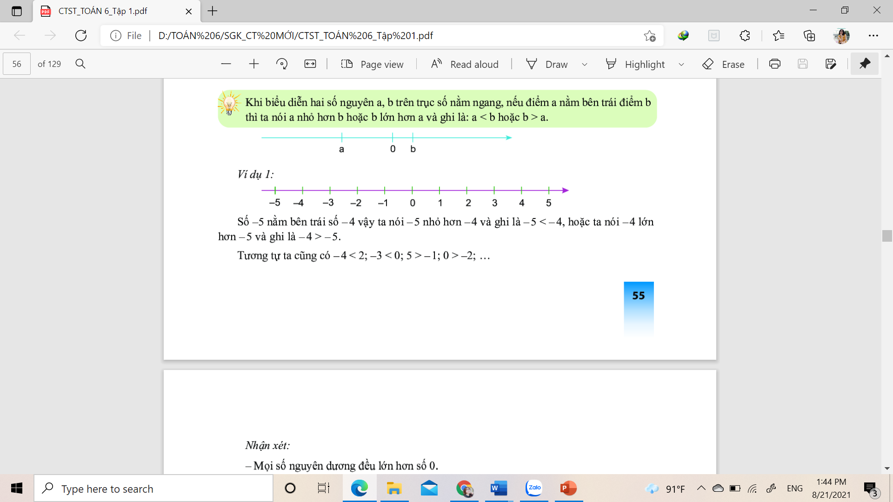

3 > 0 -3 < 5

4 > -2 -1 < 1

-5 < -4 0 > -4

**\*Nhận xét**: Học SGK/56

**2.Thứ tự trong tập hợp số nguyên**

**Ví dụ 2**: Năm 2560 TCN  viết dưới dạng số nguyên là -2560

Năm 2018 CN  viết dưới dạng số nguyên là 2018

Nên : -2560 < 2018

**Ví dụ 3:** Sắp xếp các số nguyên sau theo thứ tự tăng dần

6 ; -1 ;2;0; -4; -3; 5;4; -7.

Giải: -7; -4; -3; -1; 0; 2; 4; 5

**PHẦN 3: BÀI TẬP**

Bài 1 : So sánh các cặp số sau:

a) 6 và 5; d) – 8 và – 6;

b) – 5 và 0; e) 3 và – 10;

c) – 6 và 5; g) – 2 và – 5

Bài 2: Sắp xếp các số nguyên sau theo thứ tự tăng dần và biểu diễn chúng trên trục số: 2; - 4; 6; 4; 8; 0; - 2; - 8; -6.

Bài 3: Sắp xếp theo thứ tự từ thấp đến cao nhiệt độ (oC) mùa đông tại các điểm sau đây của nước Mỹ: Hawaii (Ha–oai) 12 oC, Montana (Mon– ta–na) –2 oC, Alaska (A-la-xca) –51 oC, New York (Niu Oóc) -15 oC, Florida (Phlo-ra-đa) 8 oC.

**Học sinh ghi chép lại các câu hỏi thắc mắc, các trở ngại của học sinh khi thực hiện các nhiệm vụ học tập.**

Trường:……………………………

Lớp:………………………………..

Họ tên học sinh:……………………

|  |  |  |
| --- | --- | --- |
| **Môn học** | **Nội dung học tập** | **Câu hỏi của học sinh** |
|  |  |  |
| **TOÁN** | Mục: | 1. |
|  | Phần: | 2. |
|  |  | 3. |
|  |  |  |